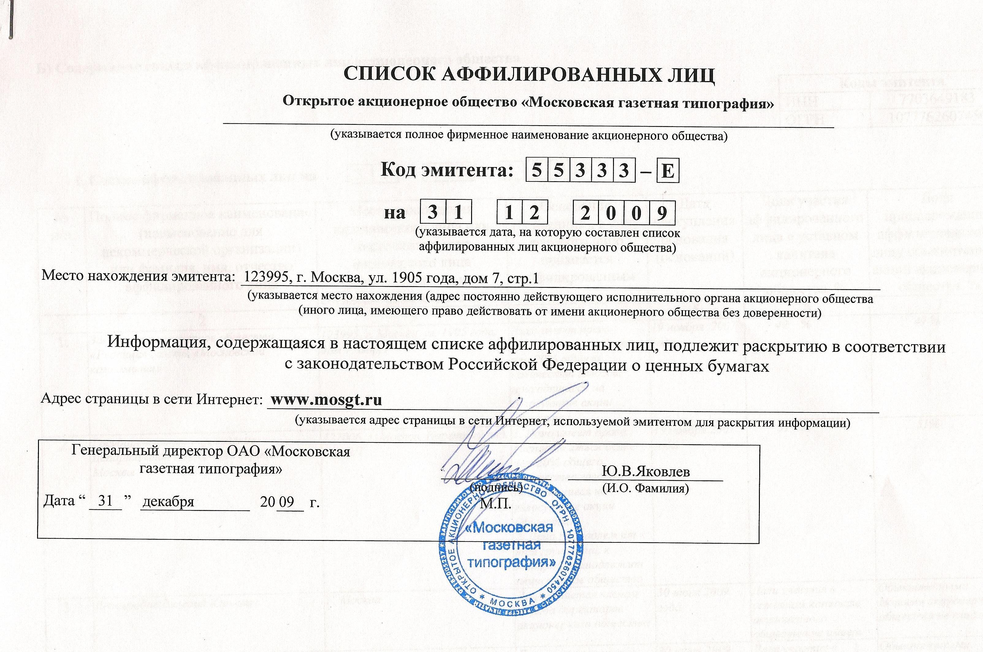Б) Содержание списка аффилированных лиц акционерного общества
Коды эмитента
ИНН | 7703649183
ОГРН | 1077762607450

I. Состав аффилированных лиц на | 3 | 1 |  | 1 | 2 |  | 2 | 0 | 0 | 9

№  п/п | Полное фирменное наименование (наименование для некоммерческой организации) или фамилия, имя, отчество аффилированного лица | Место нахождения юридического лица или место жительства физического лица (указывается только с согласия физического лица) | Основание (основания), в силу которого лицо признается аффилированным | Дата наступления основания (оснований) | Доля участия аффилированного лица в уставном капитале акционерного общества, % | Доля принадлежащих аффилированному лицу обыкновенных акций акционерного общества, %
1 | 2 | 3 | 4 | 5 | 6 | 7
1. | Закрытое акционерное общество «Редакция газеты «Московский комсомолец» | 123995, г. Москва, ул. 1905 года, дом 7, стр,1 | Лицо имеет право распоряжаться более чем 20% общего количества голосов, приходящиеся на голосующие акции Общества | 19 ноября 2007 года | 49 % | 49 %
2. | Государственное учреждение Департамент имущества города Москвы | 127006, г. Москва, Каретный ряд, дом 2/1 | 1. Лицо имеет право распоряжаться более чем 20% общего количества голосов, приходящиеся на голосующие акции Общества  2. Лицо принадлежит к той группе лиц, к которой принадлежит акционерное общество | 19 ноября 2007 года | 51 % | 51%
3. | Виноградов Валерий Юрьевич | Г. Москва | Лицо является членом совета директоров акционерного общества | 30 июня 2009 года | Доли участия в уставном капитале акционерного общества не имеет | Обыкновенными акциями акционерного общества не владеет
4. | Посконин Антон Юрьевич | Г. Москва | Лицо является членом совета директоров акционерного общества | 30 июня 2009 года | Доли участия в уставном капитале акционерного общества не имеет | Обыкновенными акциями акционерного общества не владеет
5. | Ермолина Татьяна Ивановна | Г. Москва | Лицо является членом совета директоров акционерного общества | 30 июня 2009 года | Доли участия в уставном капитале акционерного общества не имеет | Обыкновенными акциями акционерного общества не владеет
6. | Черешкина Екатерина Дмитриевна | Г. Москва | Лицо является членом совета директоров акционерного общества | 30 июня 2009 года | Доли участия в уставном капитале акционерного общества не имеет | Обыкновенными акциями акционерного общества не владеет
7. | Ефимова Евгения Валерьевна | Г. Москва | Лицо является членом совета директоров акционерного общества | 30 июня 2009 года | Доли участия в уставном капитале акционерного общества не имеет | Обыкновенными акциями акционерного общества не владеет
8. | Яковлев Юрий Владимирович | Г. Москва | 1.Лицо осуществляет полномочия единоличного исполнительного органа акционерного общества  2. Лицо принадлежит к той группе лиц, к которой принадлежит акционерное общество. | 19 ноября 2007 года | Доли участия в уставном капитале акционерного общества не имеет | Обыкновенными акциями акционерного общества не владеет
II. Изменения, произошедшие в списке аффилированных лиц, за период
с | 3 | 0 |  | 0 | 9 |  | 2 | 0 | 0 | 9 | по | 3 | 1 |  | 1 | 2 |  | 2 | 0 | 0 | 9

№  п/п | Содержание изменения | Дата наступления изменения | Дата внесения изменения в список аффилированных лиц
Содержание сведений об аффилированном лице до изменения:
2 | 3 | 4 | 5 | 6 | 7
Содержание сведений об аффилированном лице после изменения:
2 | 3 | 4 | 5 | 6 | 7
Изменений в списке аффилированных лиц за период с 30.09.2009 года по 31.12.2009 года не произошло

